SỬ DỤNG MỘT SỐ PHẦN MỀM TRONG DẠY HỌC ĐỌC HIỂU VĂN BẢN

CHO HỌC SINH TRUNG HỌC PHỔ THÔNG

USE SOME SOFTWARE IN TEACHING TO READ TEXT

FOR HIGH SCHOOL STUDENTS

Keywords: |  | TÓM TẮT:
Software, teaching software, documents, teaching reading comprehension, high school. |  | Thế kỉ XXI, công nghệ thông tin phát triển mạnh mẽ và tác động vào mọi lĩnh vực của đời sống, đặc biệt đã tham gia vào hầu hết các khâu của quá trình giáo dục. Việc đưa CNTT vào hỗ trợ giảng dạy và học tập là một xu hướng đang được ngành giáo dục chú trọng nhằm tạo ra một thế hệ học sinh năng động, sáng tạo, chủ động, tích cực. Chỉ thị số 29/2001/CT-BGD&ĐT cũng khẳng định “Đẩy mạnh một cách hợp lí việc triển khai ứng dụng CNTT trong đổi mới phương pháp dạy và học ở từng cấp học”. Vì vậy, việc ứng dụng công nghệ như một công cụ tổ chức các hoạt động giáo dục là điều cần thiết góp phần tích cực vào việc đổi mới phương pháp dạy học trong nhà trường. Việc sử dụng phần mềm trong dạy học Ngữ văn nói chung và dạy học đọc hiểu văn bản nói riêng là một phương pháp dạy học tích cực đã phát huy cao độ tính tự giác, độc lập và sáng tạo của người học. Bài viết này sẽ tập trung làm rõ việc sử dụng một số phần mềm vào dạy học đọc hiểu văn bản như: Canva; Kahoot; Quizizz; Padlet; Mentimeter. Qua đó, góp phần nâng cao hiệu quả dạy và học môn Ngữ văn ở trường Trung học phổ thông hiện nay.  ABSTRACT:  In the 21st century, information technology develops strongly and affects all areas of life, especially has participated in most stages of the educational process. The inclusion of IT to support teaching and learning is a trend that is being focused by the education industry to create a dynamic, creative, proactive and active generation of students. Directive No. 29/2001/CT-BGD&ĐT also affirms "Rationally promoting the deployment of IT application in teaching and learning method innovation at each grade level". Therefore, the application of technology as a tool to organize educational activities is essential to actively contribute to the innovation of teaching methods in schools. The use of software in teaching Literature in general and teaching reading comprehension in particular is an active teaching method that has highly promoted learners' self-discipline, independence and creativity. This article will focus on clarifying the use of some software in teaching reading comprehension such as: Canva; Kahoot; Quizizz; Padlets; Mentimeter. Thereby, contributing to improving the effectiveness of teaching and learning Literature in high schools today.
Từ khóa:
Phần mềm, phần mềm dạy học, văn bản, dạy học đọc hiểu, trung học phổ thông.

1. Mở đầu
Chương trình và sách giáo khoa (SGK) phổ thông 2018 được triển khai đồng bộ (từ mục tiêu, nội dung, phương pháp, phương tiện đến kiểm tra, đánh giá). Việc giáo viên ứng dụng công nghệ vào dạy học một cách hiệu quả là yêu cầu bắt buộc. Điều này được thể hiện rõ thông qua Nghị quyết Hội nghị Trung ương 8 khóa XI về đổi mới căn bản, toàn diện giáo dục và đào tạo nêu rõ: “Tiếp tục đổi mới mạnh mẽ phương pháp dạy và học theo hướng hiện đại;… Đẩy mạnh ứng dụng công nghệ thông tin và truyền thông trong dạy và học” (Ban Chấp hành Trung ương Đảng Cộng Sản Việt Nam, 2013, tr. 6). Việc sử dụng phần mềm trong dạy học môn Ngữ văn là một trong những biện pháp ứng dụng công nghệ vào dạy học. Biện pháp này đã được áp dụng phổ biến ở nhiều quốc gia trên thế giới và nhận được sự hưởng ứng tích cực từ phía người học. Ở nước ta, trong những năm gần đây, phần mềm dạy học bước đầu được các nhà nghiên cứu giáo dục và GV quan tâm; đồng thời đã được vận dụng trong dạy học nói chung và dạy học môn Ngữ văn nói riêng. Tuy nhiên, biện pháp dạy học này vẫn chưa được sử dụng một cách phổ biến trong dạy học đọc hiểu văn bản ở trường phổ thông. Trong khi, năng lực đọc hiểu văn bản là nền tảng trong các năng lực văn học quan trọng cần hình thành và phát triển cho học sinh. Học sinh được phát triển năng lực này trên văn bản ngôn từ, cảm nhận sức biểu đạt của ngôn từ trong văn bản và ngôn ngữ của giáo viên. Để đọc hiểu văn bản, học sinh phải dùng trí tưởng tượng, sự liên tưởng, sự nhạy cảm ngôn từ để hiểu và cảm nhận thế giới hình tượng, các giá trị nội dung, giá trị nghệ thuật của văn bản.Vì vậy, việc sử dụng một số phần mềm trong dạy học đọc hiểu văn bản cho học sinh trung học phổ thông (THPT) là việc làm vô cùng cần thiết.
2. Kết quả nghiên cứu
2.1. Mục tiêu dạy học đọc hiểu văn bản cho học sinh trung học phổ thông
Chương trình Giáo dục phổ thông môn Ngữ văn (2018) ban hành các mục tiêu về đọc hiểu ở cấp THPT như sau:
- Giúp học sinh tiếp tục phát triển những phẩm chất đã được hình thành ở Trung học cơ sở; mở rộng và nâng cao yêu cầu phát triển phẩm chất với các biểu hiện cụ thể: Có bản lĩnh, cá tính, có lí tưởng và hoài bão, biết giữ gìn và phát huy các giá trị văn hoá Việt Nam; có tinh thần hội nhập và ý thức công dân toàn cầu.
- Tiếp tục phát triển các năng lực đã hình thành ở Trung học cơ sở với các yêu cầu cần đạt cao hơn: Đọc hiểu được cả nội dung tường minh và hàm ẩn của các loại văn bản với mức độ khó hơn thể hiện qua dung lượng, nội dung và yêu cầu đọc; Đọc hiểu với yêu cầu phát triển tư duy phản biện; vận dụng được các kiến thức về đặc điểm ngôn từ văn học, các xu hướng – trào lưu văn học, phong cách tác giả, tác phẩm, các yếu tố bên trong và bên ngoài văn bản để hình thành năng lực đọc độc lập. Viết thành thạo kiểu văn bản nghị luận và thuyết minh tổng hợp (kết hợp các phương thức biểu đạt và các thao tác nghị luận), đúng quy trình, có chủ kiến, đảm bảo logic và có sức thuyết phục. Nói và nghe linh hoạt; có khả năng nghe và đánh giá được nội dung cũng như hình thức biểu đạt của bài thuyết trình; biết tham gia và có chủ kiến, cá tính, có thái độ tranh luận phù hợp trong tranh luận.
Phát triển năng lực văn học với yêu cầu: Phân biệt được tác phẩm văn học và các tác phẩm thuộc loại hình nghệ thuật khác; phân tích và nhận xét được đặc điểm của ngôn ngữ văn học; phân biệt được cái biểu đạt và cái được biểu đạt trong văn học; nhận biết và phân tích, cảm thụ tác phẩm văn học dựa vào đặc điểm phong cách văn học; có trí tưởng tượng phong phú, biết thưởng thức, tiếp nhận và đánh giá văn học; tạo ra được một số sản phẩm có tính văn học (Bộ giáo dục và đào tạo, 2018, tr. 10).
2.2. Một số nguyên tắc khi sử dụng phần mềm trong dạy học đọc hiểu văn bản cho học sinh Trung học phổ thông
Khi sử dụng phần mềm trong dạy học đọc hiểu văn bản cho học sinh THPT cần đảm bảo một số nguyên tắc sau:
- Bám sát mục tiêu dạy học đọc hiểu văn bản: Việc sử dụng phần mềm trong dạy học Ngữ văn nói chung và dạy học đọc hiểu văn bản nói riêng cần bám sát mục tiêu dạy học của từng kiểu văn bản theo yêu cầu cần đạt của Chương trình Giáo dục phổ thông môn Ngữ văn 2018 cũng như những yêu cầu, đặc trưng riêng đối với học sinh THPT (Lã Phương Thuý, 2019, tr. 33).
- Phù hợp với nội dung dạy học đọc hiểu văn bản: Mục tiêu của việc sử dụng công nghệ là giúp học sinh hứng thú hơn, đa dạng các hình thức truyền đạt thông tin, tăng cường sự tương tác giữa người dạy và người học, giữa người học với nhau. Tuy nhiên, các mục tiêu này chỉ thật sự có ý nghĩa và hiệu quả khi phù hợp với nội dung dạy học, tránh việc sử dụng công nghệ làm bài học trở nên cồng kềnh, xa rời mục tiêu và nội dung dạy học.
- Phát huy được tính tích cực, chủ động của học sinh: Việc ứng dụng công nghệ vào dạy học là một cách để kết nối sự quan tâm của học sinh về những nội dung học tập của môn học với thực tế cuộc sống. Qua đó, học sinh không chỉ làm việc đơn lẻ mà còn làm việc theo nhóm, giải quyết các tình huống phức tạp dựa trên những công cụ, phần mềm có sẵn. Điều này khiến việc học trở nên chủ động hơn, tạo ra sự hứng thú trong quá trình học tập nói chung và học đọc hiểu văn bản nói riêng (Lã Phương Thúy & Lê Thị Thảo, 2022, tr. 8).
2.3. Một số hình thức sử dụng phần mềm trong dạy học đọc hiểu văn bản cho học sinh Trung học phổ thông
2.3.1. Sử dụng phần mềm hỗ trợ thiết kế học liệu trong dạy học đọc hiểu văn bản
Có nhiều phần mềm có thể hỗ trợ thiết kế học liệu trong dạy học đọc hiểu văn bản. Tuy nhiên, trong bài viết này chúng lựa chọn phần mềm Canva - một trong những phần mềm có nhiều ưu thế trong việc hỗ trợ giáo viên thiết kế các học liệu trong dạy học Ngữ văn nói chung và dạy học đọc hiểu văn bản nói riêng.
Canva là một website/ứng dụng hỗ trợ thiết kế đồ họa miễn phí. Công cụ cung cấp nhiều tính năng hấp dẫn phục vụ việc thiết kế cho người chuyên và không chuyên. Sức hút của ứng dụng này đến từ việc thiết kế tiện lợi, mọi thao tác kéo thả đều dễ thực hiện. Không chỉ vậy, công cụ còn sở hữu kho ảnh, mẫu, đồ họa, chi tiết động,… khổng lồ. Người dùng có thể thoải mái lựa chọn họa tiết trang trí để tạo nên những thiết kế ấn tượng của riêng mình. Canva có rất nhiều tính năng như: chỉnh sửa ảnh, tạo hiệu ứng ảnh đẹp, cắt ảnh online, chèn chữ vào ảnh, thiết kế thông tin qua ảnh, áp phích, danh thiếp, thư mời,… Ưu điểm của Canva là phần mềm này có rất nhiều mẫu có sẵn, đẹp mắt, đa dạng tùy theo nhu cầu của người sử dụng để người dùng tiết kiệm thời gian mà vẫn mang lại hiệu quả tối ưu. Trong dạy học đọc hiểu văn bản, giáo viên có thể sử dụng Canva thiết kế những học liệu sau:
- Thiết kế Phiếu học tập: Thay vì những phiếu học tập truyền thống, giáo viên có thể thiết kế các phiếu học tập với nhiều màu sắc và hình ảnh minh họa sáng tạo, kích thích quá trình làm bài của học sinh.
- Thiết kế bài giảng: Canva có rất nhiều chủ đề thuyết trình, hình ảnh minh họa được phân chia theo chủ đề cụ thể, giáo viên thiết kế bài giảng bằng Canva sẽ tiết kiệm được thời gian tìm kiếm chủ đề và bố cục trình bày bài giảng.
- Hướng dẫn học sinh thực hành thiết kế sản phẩm: Với tính năng đơn giản và khoa học, Canva kích thích sự tò mò, hứng thú của học sinh trong thiết kế các sản phẩm làm việc nhóm (poster, infographic, cẩm nang...). Đặc biệt, học sinh có thể thực hành hoạt động nhóm bằng cách chia sẻ link thiết kế cho các thành viên trong nhóm cùng hoàn thiện sản phẩm.
Ví dụ: Trong bài “Tranh Đông Hồ - Nét tinh hoa của văn hóa dân gian Việt Nam” [3, 82], ở tiết dạy đọc, trước buổi học, giáo viên có thể thiết kế Phiếu học tập cho học sinh chuẩn bị về mối liên hệ giữa các chi tiết với nội dung chính của văn bản dựa trên phần thiết kế Canva (hình 1). Phiếu học tập giáo viên sử dụng trong quá trình tổ chức dạy đọc hiểu văn bản Giang – Bảo Ninh (Nguyễn Thành Thi, 2022, tr. 69) ở hình 2:
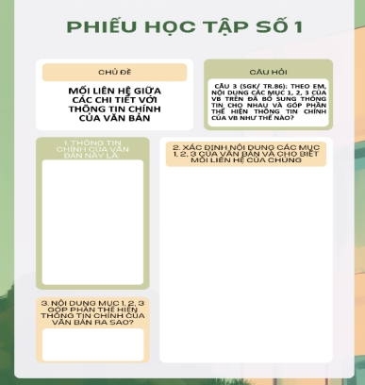 | 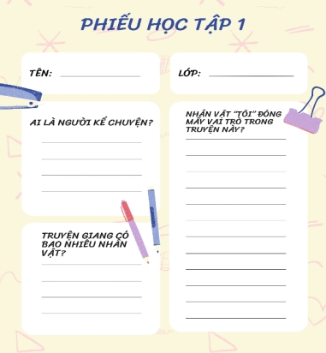
Hình 1. Ví dụ Phiếu học tập thể hiện mối liên hệ giữa các chi tiết với thông tin chính của văn bản | Hình 2. Ví dụ Phiếu học tập tìm hiểu câu chuyện và lời kể
2.3.2. Sử dụng phần mềm trò chơi học tập tăng cường tương tác trong dạy học đọc hiểu văn bản
Mục tiêu dạy học đọc hiểu văn bản đối với học sinh THPT chủ yếu tập trung vào kĩ năng nhận biết các ý kiến, lí lẽ, bằng chứng trong văn bản, từ đó HS bước đầu trình bày được ý kiến về một hiện tượng mà mình quan tâm. Do vậy, trong quá trình dạy học đọc hiểu văn bản, giáo viên nên tổ chức cho học sinh tương tác, thảo luận theo các hình thức khác nhau để tạo cơ hội cho các em rèn luyện kĩ năng giao tiếp, biết lắng nghe ý kiến của người khác cũng như đưa ra được quan điểm, lí lẽ của mình. Việc giáo viên sử dụng các phần mềm trò chơi học tập sẽ giúp cho học sinh tăng cường tương tác trước, trong và sau giờ học, tăng thêm sự hứng thú, hào hứng của học sinh với những hình thức học mà chơi. Sau đây, chúng tôi giới thiệu hai phần mềm có thể giúp giáo viên thực hiện dễ dàng việc tổ chức các hoạt động tương tác trong dạy học đọc hiểu văn bản cho học sinh.
*Phần mềm Kahoot!
Kahoot là công cụ hỗ trợ dạy học miễn phí dựa trên nền tảng trò chơi và được sử dụng như một Hệ thống lớp học tương tác. Về bản chất Kahoot là một website, vì vậy nó có thể sử dụng trên mọi thiết bị: laptop, tablet, smartphone, máy tính miễn là thiết bị đó kết nối mạng được. Kahoot hỗ trợ người dùng tạo trò chơi (bài kiểm tra trắc nghiệm) với nhiều lựa chọn với tính năng có thể tích hợp hình ảnh và video một cách dễ dàng và nhanh chóng. HS chỉ cần truy cập vào trang web kahoot.it và nhập mã pin được cung cấp bởi giáo viên là có thể tham gia vào trò chơi tương tác thú vị mà không cần có tài khoản.
Trong dạy học đọc hiểu văn bản, giáo viên có thể sử dụng Kahoot là một công cụ tổ chức trò chơi cho học sinh tham gia một cách nhanh chóng và dân chủ nhất. Giáo viên có thể sử dụng Kahoot trong việc tổ chức các hoạt động như: Khởi động; bài tập về nhà; bài tập tìm hiểu tri thức mới; kiểm tra, đánh giá,…
Ví dụ: Khi dạy bài “Chí Phèo” (Bộ giáo dục và đào tạo, 2017, tr. 146), giáo viên thiết kế bài tập khởi động dạng Quiz (câu đố) nhằm kiến thức đã học của học sinh (hình 3). Hoặc thiết kế True or False (đúng hoặc sai) nhằm kích thích học sinh dự đoán về nội dung mới của bài học (hình 4).
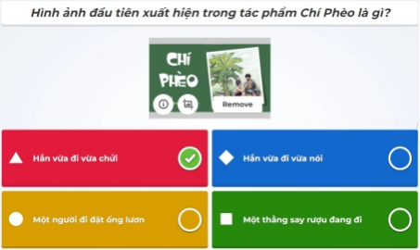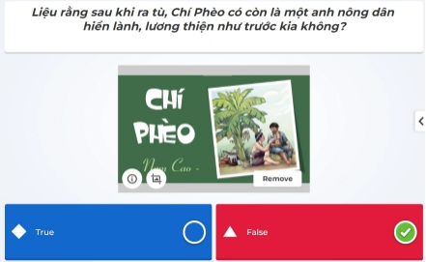
Hình 3. Kiểm tra kiến thức về hình ảnh đầu tiên xuất hiện trong tác phẩm Chí Phèo | Hình 4. Khảo sát dự đoán của HS về hình tượng nhân vật Chí Phèo sau khi ra tù
Sử dụng Kahoot để thiết kế hoạt động trò chơi chỉ chiếm thời gian ngắn nhưng mang lại hiệu quả rất cao, truyền tải được thông tin đến học sinh với hình thức đa dạng và hấp dẫn. Đồng thời, giáo viên có thể thu thập được tất cả ý kiến của học sinh trong lớp một cách nhanh chóng trên giao diện Kahoot, nghĩa là tất cả học sinh đều được bày tỏ quan điểm, ý kiến của mình về một vấn đề. Bên cạnh đó, khi sử dụng Kahoot, giáo viên có thể kiểm tra bài cũ cả lớp thay vì so với hình thức cũ chỉ hai đến ba học sinh, nội dung kiến thức bao quát và rộng hơn. Nhờ đó, GV có thể khơi gợi sự hứng thú, thu hút sự tập trung, kích thích tư duy của HS vào bài học.
*Phần mềm Quizizz:
Quizizz là một ứng dụng được dùng để kiểm tra kiến thức ở các môn học cũng như kiến thức xã hội thông qua hình thức trả lời trắc nghiệm. Các câu hỏi trắc nghiệm trong Quizizz thuộc nhiều danh mục với cấp độ khác nhau để học sinh thử sức, đánh giá học sinh. Giáo viên có thể tạo câu hỏi hoặc có thể truy cập bộ câu hỏi do người khác chia sẻ để sử dụng trong dạy học. Đồng thời, Quizizz không chỉ tạo hứng thú cho người học mà còn giúp người dạy nắm bắt được mức độ tiếp thu cũng như phản hồi của học sinh, từ đó, người dạy có những điều chỉnh về nội dung và phương pháp cho phù hợp (Phạm Thị Thúy Giang, 2020, tr. 154).
Trong dạy học đọc hiểu văn bản, giáo viên có thể sử dụng Quizizz là một công cụ tổ chức trò chơi cho học sinh tham gia một cách nhanh chóng và dân chủ nhất. Giáo viên có thể sử dụng Quizizz trong việc tổ chức các hoạt động như: Khởi động; bài tập về nhà; luyện tập; kiểm tra, đánh giá,…
Ví dụ: Khi dạy bài “Tranh Đông Hồ - Nét tinh hoa của văn hóa dân gian Việt Nam” (Nguyễn Thành Thi, 2022, tr. 82), ở phần luyện tập, giáo viên có thể thiết kế trò chơi Quizizz dưới dạng câu hỏi trắc nghiệm, điền khuyết,… cho học sinh tham gia như hình 5.
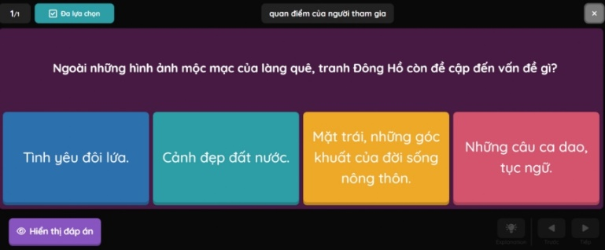
Hình 5. Câu hỏi trắc nghiệm trong phần mềm Quizizz
Qua việc áp dụng trò chơi Quizizz trong phần dạy học, giáo viên có thể giúp học sinh ghi nhớ và tái hiện lại những kiến thức đã được học. Từ đó, các em dễ dàng lĩnh hội các nội dung tiếp theo của bài học. Trò chơi còn giúp kích thích tính chủ động sáng tạo của học sinh, phá vỡ hàng rào ngăn cách giữa thầy và trò, phát huy năng lực tự học và tự chủ, giải quyết vấn đề và sáng tạo, năng lực công nghệ thông tin, đồng thời tạo ra không khí học tập sôi nổi, giúp học sinh “học mà chơi, chơi mà học”.
2.3.3. Sử dụng phần mềm hỗ trợ quản lý lớp trong dạy đọc hiểu văn bản
Mục tiêu dạy học đọc hiểu theo yêu cầu thể loại và kiểu văn bản là hướng tới phát triển năng lực đọc (năng lực ngôn ngữ) và năng lực thưởng thức, cảm thụ văn học (năng lực văn học). Thông qua nội dung của các văn bản - tác phẩm được dạy mà giáo dục tư tưởng, nhân cách học sinh; đấy chính là góp phần phát triển phẩm chất. Do vậy, trong quá trình dạy học đọc hiểu văn bản, giáo viên nên tổ chức cho học sinh tương tác, thảo luận theo các hình thức khác nhau để tạo cơ hội cho các em rèn luyện kĩ năng giao tiếp, biết lắng nghe ý kiến của người khác cũng như đưa ra được quan điểm, lí lẽ của mình. Việc giáo viên sử dụng công nghệ thông tin để tạo nên các diễn đàn thảo luận sẽ giúp cho học sinh tăng cường các hoạt động thảo luận, tương tác trước, trong và sau giờ học, hỗ trợ tối đa số lượng học sinh tham gia thảo luận cũng như tăng thêm sự hứng thú, hào hứng của học sinh với những hình thức thảo luận đa dạng, sinh động. Sau đây, chúng tôi giới thiệu hai ứng dụng có thể giúp giáo viên thực hiện dễ dàng việc tổ chức các hoạt động tương tác, thảo luận trong dạy học đọc hiểu văn bản cho học sinh.
* Phần mềm Padlet:
Padlet là một “bức tường ảo” cho phép người dùng viết suy nghĩ của mình về một chủ đề nào đó một cách dễ dàng. Padlet cho phép học sinh gửi các câu trả lời dài, có thể đính kèm ảnh, file,… và có thể sử dụng dưới nhiều dạng như làm việc cá nhân, nhóm, chia thành các vấn đề thảo luận khác nhau,…
Khi dạy học đọc hiểu văn bản, giáo viên có thể sử dụng Padlet trong việc tổ chức các hoạt động quản lý lớp học như sau:
- Học sinh nộp sản phẩm, bài tập, câu trả lời: Học sinh có thể tải hình ảnh, bài viết đã hoàn thiện của mình lên link Padlet, giúp giáo viên không chỉ thu thập được sản phẩm của học sinh mà còn có thể dễ dàng bao quát được số lượng học sinh nộp bài;
- Học sinh thực hành hoạt động nhóm, chia sẻ ý kiến: Giáo viên có thể sử dụng Padlet làm nơi để học sinh trao đổi, chia sẻ, tranh biện,… theo các hình thức linh hoạt (cá nhân, ghép cặp, nhóm);
Ví dụ: Khi dạy văn bản “Tranh Đông Hồ - Nét tinh hoa của văn hóa dân gian Việt Nam” (Nguyễn Thành Thi, 2022, tr. 82), giáo viên có thể thiết kế hoạt động cho học sinh trình bày quan điểm, suy nghĩ của mình về vấn đề “Mục đích và quan điểm của người viết trong bài”. Hoạt động này không chỉ tạo điều kiện cho tất cả học sinh trình bày được ý kiến của mình mà còn tích hợp được với việc rèn luyện kĩ năng viết cho học sinh khi thực hành đọc hiểu (hình 6).
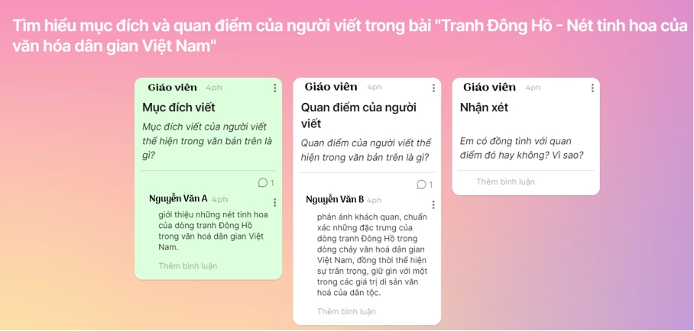
Hình 6. Giao diện Padlet cho học sinh thảo luận
*Phần mềm Mentimeter:
Mentimeter là công cụ trực tuyến giúp giáo viên có thể thu thập thông tin theo nhiều loại câu hỏi ở các dạng khác nhau như: câu hỏi mở, word cloud (hình ảnh các chữ sắp xếp thứ tự theo một hướng và làm nổi bật một vài từ chính), dạng câu hỏi đa lựa chọn..., HS chỉ cần truy cập vào trang web https://www.menti.com và nhập link được cung cấp bởi giáo viên là có thể tham gia vào các hoạt động tương tác thú vị mà không cần có tài khoản.
Trong dạy học đọc hiểu văn bản, giáo viên có thể sử dụng Mentimeter là một công cụ thu thập ý kiến, phản hồi của học sinh một cách nhanh chóng và dân chủ nhất.
Ví dụ: Trong bài “Đất rừng Phương Nam” – Đoàn Giỏi (Nguyễn Thành Thi, 2022, tr. 62), phần khởi động, giáo viên có thể cho học sinh xem tóm tắt phim Đất Phương Nam và yêu cầu học sinh truy cập link trên phần mềm Mentimeter mà giáo viên đã chuẩn bị để học sinh chia sẻ cảm nhận của mình (hình 7).
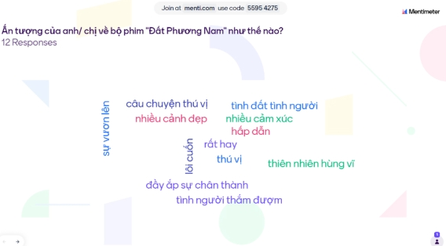
Hình 7. Giao diện Mentimeter cho học sinh thảo luận
Trong quá trình học sinh chia sẻ cảm nhận, câu trả lời được nhiều học sinh lựa chọn nhất sẽ nổi bật lên ở vị trí trung tâm (ví dụ là nhận định “rất hay, thú vị” trong hình 7). Từ kết quả trả lời đó, giáo viên có thể dẫn dắt vào bài mới như: Nhà thơ Chế Lan Viên đã từng viết “Khi ta ở chỉ là nơi đất ở/ Khi ta đi đất đã hóa tâm hồn”. Thật vậy, mỗi một vùng đất ta đi qua nó không chỉ đơn giản là để ở mà còn là những kỉ niệm là sự gắn bó đến hòa quyện. Nó thấm sâu vào từng nhịp thở, từng tế bào của mỗi người. Mỗi vùng đất đi qua sẽ là một dấu ấn khó quên trong suốt cuộc đời con người. Bằng góc nhìn chân thực, sâu sắc nhà văn Đoàn Giỏi đã mang đến một bức tranh thiên nhiên miền Tây Nam Bộ đầy sinh động và ấm áp tình người. Tác phẩm này đã được chuyển thể thành phim, tuy nhiên giữa phim và thực tế câu chuyện của Đoàn Giỏi viết sẽ giống hay khác và có điều gì thú vị qua câu chuyện, lời kể,… Trong bài học hôm nay hãy cùng tìm hiểu qua văn bản 1 – Đất rừng phương Nam. Như vậy, sau phần khởi động này, giáo viên có thể tạo không khí cởi mở, thoải mái cho các em chủ động chia sẻ những trải nghiệm bản thân, tạo ra một sự kết nối tự nhiên với bài học.
3. Kết luận
Với yêu cầu đổi mới giáo dục mạnh mẽ như hiện nay, đặc biệt là giáo dục theo định hướng phát triển năng lực (Chương trình Giáo dục phổ thông 2018) thì việc lựa chọn và vận dụng phần mềm dạy học trong dạy học đọc hiểu văn bản là hết sức cần thiết, nhằm phát huy được tính tích cực, chủ động và sáng tạo trong học tập của HS. Trong bài viết, một số phần mềm được đề xuất vận dụng vào dạy học đọc hiểu văn bản nhằm tạo một môi trường học tập vui vẻ và hấp dẫn hơn. Sử dụng một số phần mềm trong dạy học đọc hiểu văn bản nói riêng và dạy học môn Ngữ văn nói chung không những giúp cải thiện hiệu quả khả năng ứng dụng công nghệ mà còn phát huy sự chủ động, sáng tạo của học sinh, phù hợp với bối cảnh giáo dục trong thời đại Cách mạng công nghiệp 4.0 hiện nay. Bên cạnh đó, các phần mềm còn có thể vận dụng vào kiểm tra, đánh giá học sinh, tuy nhiên khuôn khổ bài viết có hạn, vì thế chúng tôi sẽ đề cập đến vấn đề này trong các nghiên cứu tiếp theo.

Tài liệu tham khảo
Ban Chấp hành Trung ương Đảng Cộng Sản Việt Nam (2013). Đổi mới căn bản, toàn diện giáo dục và đào tạo, đáp ứng yêu cầu công nghiệp hóa, hiện đại hóa trong điều kiện kinh tế thị trường định hướng xã hội chủ nghĩa và hội nhập quốc tế. Nghị Quyết số 29-NQ/TW.
Bộ giáo dục và đào tạo (2017). Sách giáo khoa Ngữ văn 11, tập 2. Bộ GD&ĐT.
Bộ giáo dục và đào tạo (2018). Chương trình giáo dục phổ thông môn Ngữ văn (Ban hành kèm theo Thông tư số 32/2018/tt-GD&ĐT). Bộ GD&ĐT.
Lã Phương Thúy & Lê Thị Thảo (2022). Sử dụng một số phần mềm trong dạy học văn bản nghị luận cho học sinh lớp 6. Tạp chí Giáo dục số 22, kì 2, 7-12.
Lã Phương Thúy (2019). Sử dụng công nghệ trong dạy học Ngữ văn ở trường phổ thông. Tạp chí Giáo dục, Số 458 (Kì 2 - 7/2019), tr 32-36.
Nguyễn Thành Thi (chủ biên ) (2022). Ngữ văn 10, Chân trời sáng tạo. Nhà xuất bản Giáo dục Việt Nam.
Phạm Thúy Giang (2020). Sử dụng forms (office 365) và phần mềm Quizizz hỗ trợ dạy học phân hóa trong môn tin học tại Trường Cao đẳng Sư phạm Bà Rịa - Vũng Tàu. Tạp chí Giáo dục, Số đặc biệt tháng 4/2020, tr 153-158.

